TIÊU CHUẨN VIỆT NAM
TCVN 4205 : 1986
CÔNG TRÌNH THỂ DỤC THỂ THAO - CÁC SÂN THỂ THAO - TIÊU CHUẨN THIẾT KẾ
Physical exercises and sporting works. Sporting facilities - Design standard
Tiêu chuẩn này áp dụng để thiết kế xây dựng mới hoặc thiết kế cải tạo và lập luận chứng kinh tế kĩ thuật các sân thể thao phẳng (loại không có mái che) trong phạm vi cả nước.
Chú thích:
1) Các sân thể thao phẳng (loại không có mái che) trong tiêu chuẩn này được viết tắt là: Sân thể thao
2) Khi thiết kế sân thể thao, ngoài việc tuân theo các quy định trong tiêu chuẩn này còn phải tuân theo các tiêu chuẩn, quy phạm xây dựng hiện hành có liên quan.
3) Khi thiết kế cải tạo, được phép châm trước và chỉ tiêu diện tích và nội dung của một số công trình phục vụ, nhưng vẫn phải đảm bảo dúng yêu cầu dây chuyền và công năng sử dụng của công trình.
4) Đối với sân thể thao có yêu cầu sử dụng đặc biệt, phải có luận chứng kinh tế kỹ thuật được tổng cục Thể dục thể thao thông qua và trình các cơ quan nhà nước phê duyệt theo pháp luật quy định hiện hành.
1. Quy định chung
1.1. Sân thể thao là công trình để phục vụ, học tập, huấn luyện, hoặc thi đấu các môn thể dục thể thao.
1.2. Sân thể thao được phân làm hai loại:
Sân thể thao riêng cho từng môn gồm: các sân phục vụ cho các môn điền kinh, các môn bóng và các môn thể dục thể thao khác;
Sân thể thao tập trung gồm: sân tập luyện, sân thể thao cơ bản và sân vận động.
1.3. Cấp công trình của sân bãi trong sân thể thao phải bằng hoặc lớn hơn cấp của các công trình phục vụ trong sân đó.
1.4. Căn cứ vào chất lượng sử dụng, chức năng sử dụng, độ bền vững của công trình sân thể thao được phân làm bốn cấp và quy định trong bảng l.
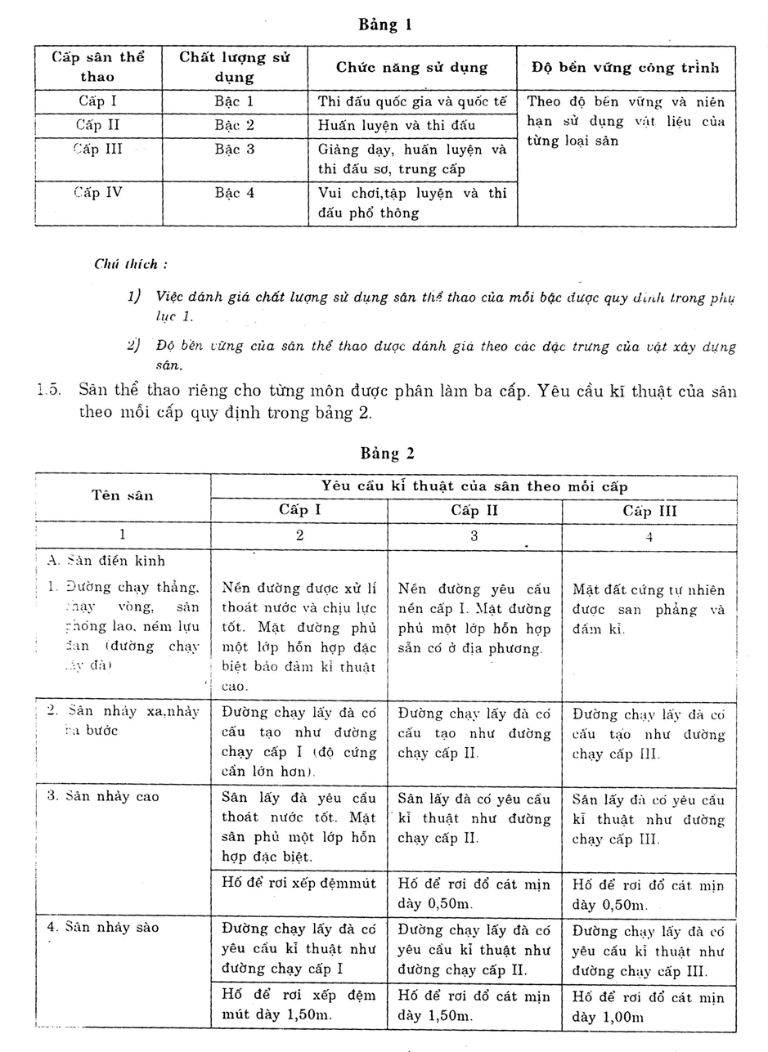
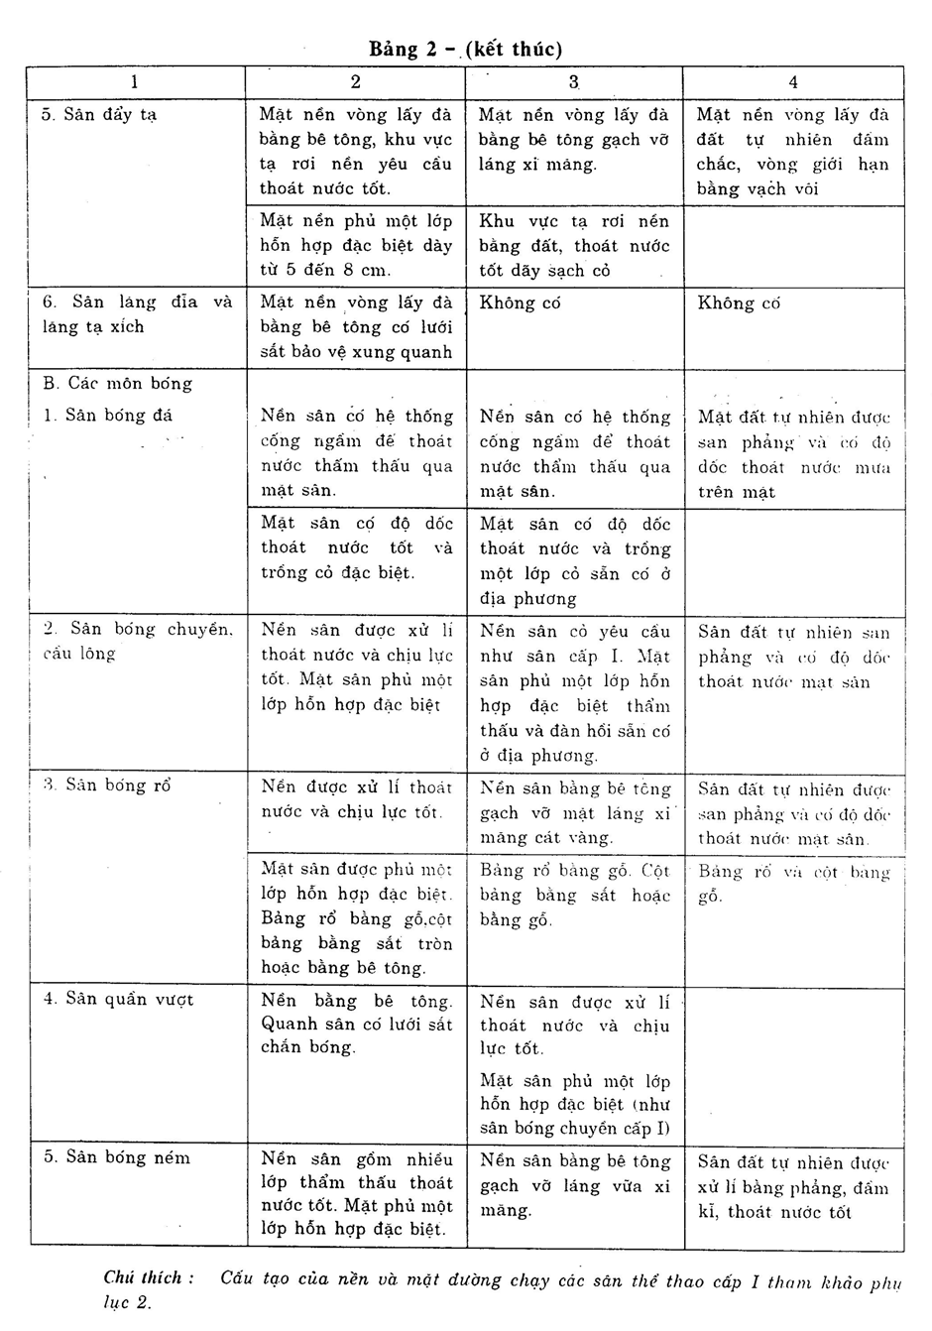
1.6. Khán đài trong sân vận động phân làm 4 cấp. Chất lượng sử dụng và bậc chịu lửa của từng cấp được quy định trong bảng 3.
Bảng 3
Cấp khán đài | Chất lượng sử dụng | Niên hạn sử dụng (năm) | Bậc chịu lửa
Cấp I | Bậc I, yêu cầu sử dụng cao | 100 | Bậc I hoặc II
Cấp II | Bậc II, yêu cầu sử dụng mức độ trung bình | 70 | Bậc III
Cấp III | Bậc III, yêu cầu sử dụng thấp | 20 | Bậc IV
Cấp IV | Bậc IV, yêu cầu sử dụng tối thiểu | 15 | Bậc IV hoặc V

Chú thích: Ngoài 4 cấp trên nêu trong bảng, có thể xây dựng khán đài bằng đất nền ốp gạch.
1.7. Các công trình phục vụ vận động viên và khán giả, việc phân cấp phải tuân theo các quy định trong tiêu chuẩn phân cấp nhà và công trình hiện hành.
1.8. Quy mô của sân thể thao được xác định theo công suất sử dụng trong cùng một lúc của toàn bộ các sân thể thao riêng từng môn nằm trong phạm vi sân đó và được qui định trong bâng 4.
Bảng 4
Tên sân | Số người tối đa trong một buổi tập | Chú thích
A. Sân của các môn điền kinh  1. Đường chạy thẳng, đường chạy vòng 400m.300m và 200m.  2. Sân nhảy xa, nhảy 3 bước, nhảy cao, nhảy sào và sân đẩy tạ.  3. Sân lăng đĩa, lăng tạ xích, phóng lao, ném lựu đạn  B. Sân của các môn bóng  1. Sân bóng đá  2. Sân bóng chuyền, bóng rổ, bóng ném  3. Sân cầu lông  4. sân quần vợt | 6  8  7  30  24  8  14 | 6 người cho một ô chạy rộng 1,25m  Trong trường hợp bố trí chung đường chạy đà cho nhảy xa và nhảy 3 bước thì công suất tính 1,5 lần

Bảng 5
Tên sân | Diện tích sử dụng (ha) |  |  | Sức chứa của khán dài
Tên sân | Sân loại nhỏ | Sân loại trung bình | Sân loại lớn | Sân loại nhỏ | Sân loại trung bình | Sân loại lớn
1. Sân luyện tập  2. Sân thể thao cơ bản  3. Sân vận động | 0,1  0,8  2,5 | 0,4  1,4  3,5 | 0,5  1,4  4,5 | 0,5  1,8  Từ 5.000 đến 10.000 | -  Từ 15.000 đến 25.000 | -  3.000  Từ 30.000 đến 60.000
Chú thích: Cho phép tăng diện tích từ 1 đến 10%
2. Yêu cầu về khu đất xây dựng và quy hoạch tổng mặt bằng
2.1. Khu đất xây dựng sân thể thao phải bảo đảm:
Nằm trong khu vực đã được quy hoạch, có đủ diện tích đất để xây dựng hiện tại và hướng phát triển trong tương lai:
Cao ráo, dễ thoát nước, thuận tiện cho việc cấp nước, thuận tiện cho người đến xem thi đấu, học tập và huấn luyện.
2.2. Tiêu chuẩn diện tích đất xây dựng cấp cho sân thể thao tập trung được quy định trong bảng 6.
Bảng 6
Địa điểm xây dựng | Tên công trình | Tiêu chuẩn diện tích |  | Chú thích
Địa điểm xây dựng | Tên công trình | m²/người | Ha/công trình | Chú thích
Tiểu khu nhà ở  Khu nhà ở  Đô thị loại nhỏ  Đô thị loại trung bình  Đô thị loại rất lớn và đặc biệt | Sân tập luyện  Sân thể thao cơ bản  Sân thể thao cơ bản  Sân vận động  Trung tâm thể dục thể thao | 0,5 đến 1  0,6 đến 1  1  0,8 đến 1  0,8 | 0,3 đến 0,9  1 đến 2  1,5 đến 2,4  2,5 đến 4  5 đến 16 | Quy mô lớn
2.3. Bán kính phục vụ của sân thể thao phải bảo đảm:
Trong nhóm nhà: từ l00 đến 200m;
Tiểu khu: từ 150 đến 400m;
Trong khu nhà ở hay xã: từ 700 đến 1200m;
Trong khu phố, thị xã, thị trấn: từ 1.500 đến 2.000m;
Đối với các trường học cần bố trí sao cho thời gian đi từ lớp đến sân không quá thời gian chuyển tiết và không ảnh hưởng đến việc học tập của lớp khác.
2.4. Khu đất xây dựng sân thể thao phải bảo đảm khoảng cách li vệ sinh tối thiểu sau đây:
Đến bệnh viện đa khoa: 1.000m
Đến nhà máy độc hại cấp I: 1.000m
Đến nhà máy độc hại cấp II: 500m
Đến nhà máy độc hại cấp III: 300m
Đến nhà máy độc hại cấp IV: 50m
2.5. Mép ngoài sân thể thao tập trung cần phải cách đường chỉ giới ít nhất là 15m đối với các đường giao thông thờng, 50m đối với các đường giao thông có mật độ lớn.
2.6. Khi thiết kế tổng quát bằng sân thể thao tập trung, cẩn phải phân chia thành các khu vực thích hợp với từng loại sân cụ thể sau đây:
a) Đối với sân vận động:
Khu giảng dạy, huấn luyện và thi đấu;
Khu phục vụ vận động và khu các công trình phục vụ sân bãi
Khu phục vụ khán giả;
Khu quảng trường và khán đài;
Bãi để xe và mạng lưới giao thông trong sân vận động;
Khu cây xanh, hàng rào cây xanh để ngăn bụi, chắn gió và cải tạo vi khí hậu môi trường.
b) Đối với các sân tập và sân thể thao cơ bản, được phép không phân chia khu vực
c) Được phép bố trí chỗ rửa, chỗ vệ sinh ở gần sân thể thao riêng cho từng môn để phục vụ cho người tập ở đó. Trong trường hợp này, xung quanh sân cần có hàng rào xây xanh với chiều rộng không quá 3m.
2.7. Tuỳ theo vị trí từng khu đất xây dựng, cần phải bố trí dải cây xanh để ngăn ngừa gió, bụi có chiều rộng tối thiểu là 5m đối với đường giao thông thông thường và 10m đối với đường giao thông có mật độ lớn.
2.8. Giữa hai sân thể thao bố trí gần nhau phải có dải cây xanh cách li. Chiều rộng của dải cây không nhỏ hơn 3m
2.9. Diện tích trồng cây xanh trong sân thể thao không được nhỏ hơn 30% tổng diện tích khu đất xây dựng sân thể thao đó
Chú thích:
1) Diện tích trồng cây xanh bao gồm diện tích dải cây chắn gió, bụi và thảm cỏ.
2) Trong trường hợp sân thể thao nằm trong khu công viên thì diện tích cây xanh không hạn chế.
2.10. Trong sân thể thao, cần phải có diện tích trồng cỏ dự trữ và được tính bằng 15% diện tích sân có lớp phủ cỏ. Trong trường hợp bố trí nhiều sân trên cùng một khu đất thì diện tích trồng cỏ dự trữ bằng 10% tổng diện tích của các sân có lớp phủ cỏ.
2.11. Khu đất xây dựng sân thể thao tập trung cần phải có ít nhất hai lối ra vào cho người đi bộ và hai lối ra vào cho ôtô, xe máy.
2.12. Trên khu đất xây dựng, phải bố trí đường giao thông riêng cho khu vực kho tàng và bãi để xe.
2.13. Khu đất xây dựng sân thể thao phải có lối thoát cho người khi có sự cố. Chiều rộng lối thoát cho người tính theo tiêu chuẩn: lm cho 500 người.
2.14. Trong sân thể thao, không được bố trí lối đi của vận động viên chồng chéo với lối đi của khán giả.
2.15. Trước khán đài của sân thể thao cần phải có quảng trường. Diện tích quảng trường tính theo tiêu chuẩn: 0,5m² cho một khán giả.
2.16. Trục dọc của sân thể thao phải được bố trí theo hướng Bắc - Nam.
Chú thích:
1) Trong trường địa hình không thuận tiện, cho phép bố trí trục dọc của sân lệch hướng Bắc - Nam một góc nhỏ hơn 15 độ.
2) Trong trường hợp nhiều sân thể thao cùng loại bố trí cùng trong một khu đất thì cho phép không quá 1/3 số sân phụ được bố trí không đúng hướng quy định.
3. Nội dung công trình và giải pháp thiết kế
3.1. Khi thiết kế các sân thể thao, cần phải bảo đảm đúng các yêu cầu về kích thích, quy định kĩ thuật của từng loại sân theo đúng luật thi đấu của các môn thể thao tương ứng trên sân đó do Tổng cục Thể dục thể thao ban hành.
3.2. Giải pháp thiết kế sân thể thao phải bảo đảm các yêu cầu về dây chuyền sử dụng, phù hợp với cấp công trình và quy hoạch tổng thể của khu vực xây dựng sân thể thao.
3.3. Khi chọn các giải pháp kết cấu, cần phải chú trọng tận dụng nguyên vật liệu địa phương cho các công trình cấp II, III và IV. Đối với các công trình cấp I cần tăng cường sử dụng các cấu kiện đúc sẵn.
3.4. Các sân thể thao cần phai có lớp phủ mặt sân đạt yêu cầu sử dụng chuyên ngành.
Bề mặt phải bằng phẳng, không trơn trượt và có khả năng chịu lực tốt trong mọi điều kiện thời tiết (xem phụ lục 2)
Sân thể thao riêng cho từng môn
3.5. Nội dung và tiêu chuẩn kích thước của các sân thể thao riêng cho từng môn được quy định trong bảng 7.
Bảng 7
Tên sân | Kích thước sử dụng |  | Kích thước xây dựng |  | Chú thích
Tên sân | Dài | Rộng | Dài | Rộng | Chú thích
1 | 2 | 3 | 4 | 5 | 6
1. Đường chạy  a. Đường chạy thẳng (hình 1) | 200  100  100  100  810 | 5  5 đến 10  5  5  5 | 215 đến 220  125 đến 135  126 đến 130  110đến 115  95 đến 100 | 6 đến 12  6 đến 12  7  7  7 | ở khu đất riêng biệ Sân có vòng chạy  400m  nt – 300m  nt – 250m  nt – 200m
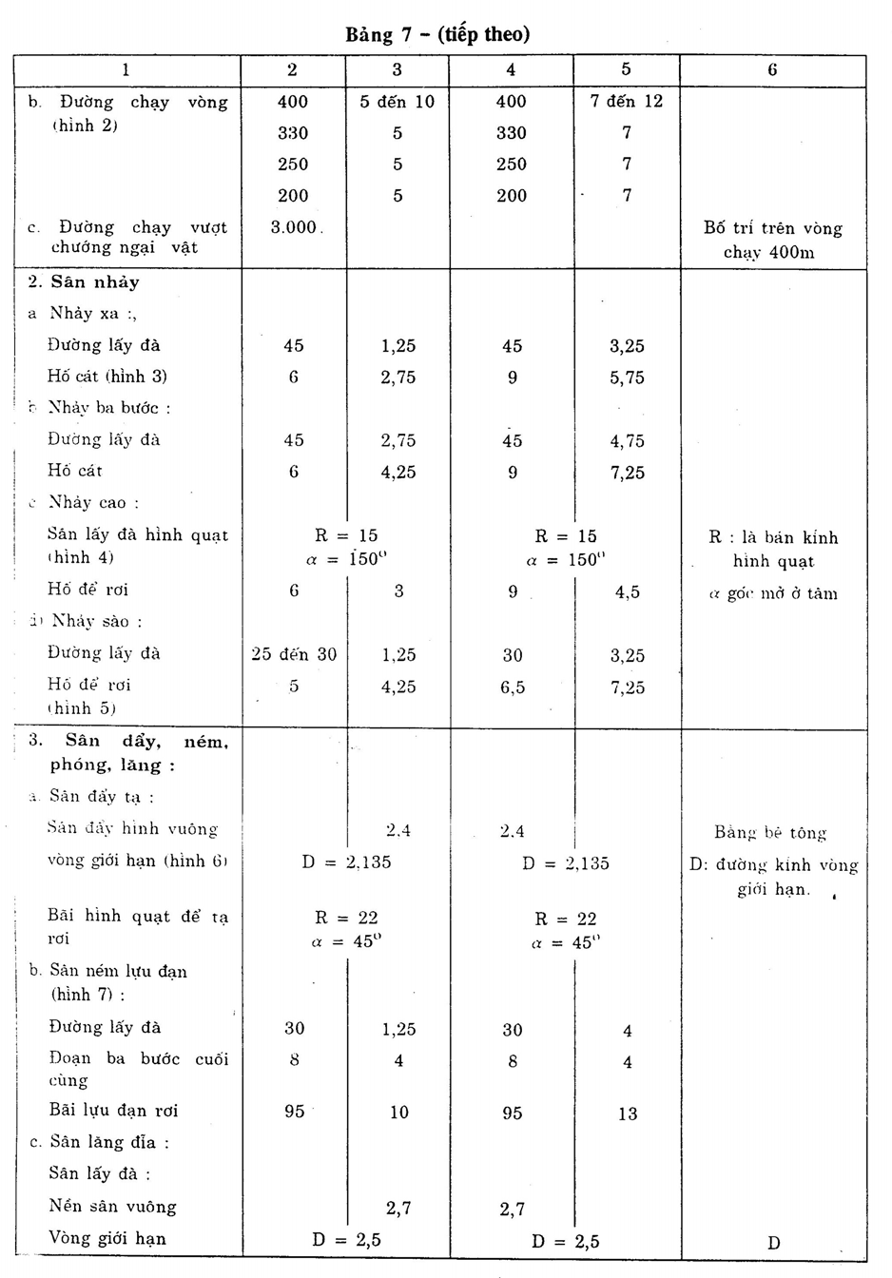
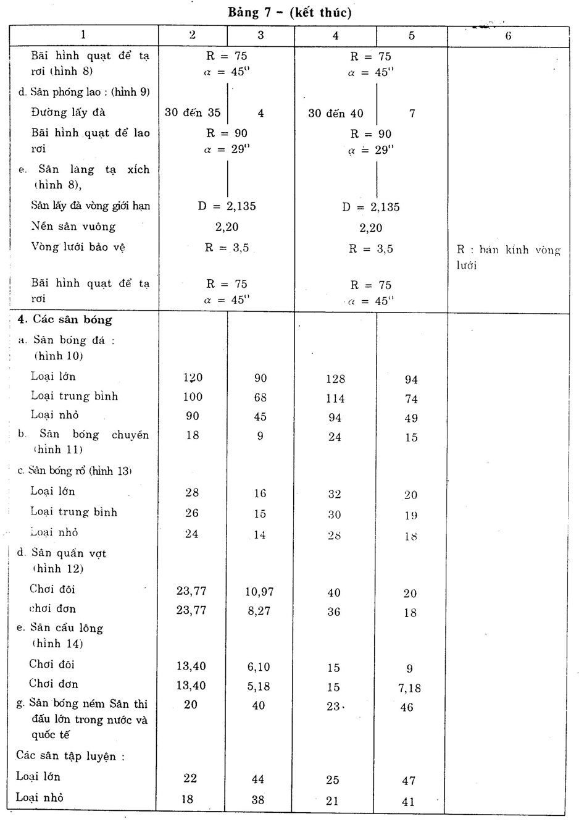
3.6. Đường chạy thẳng phải có một đoạn dài từ 3 đến 5 m trước vạch xuất phát và một đoạn dài từ 12 đến 1m sau vạch đích, quy định ở hình 1.
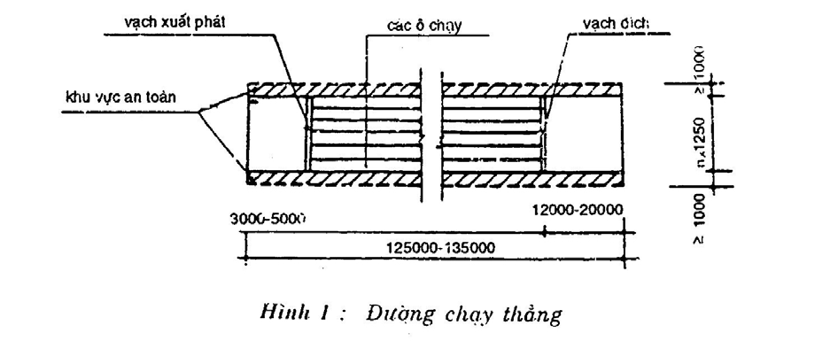
3.7. Đường chạy vòng 400m phải là một đường cong khép kín có kích thước các đoạn thẳng là (b ) (85,96m và bán kính ( R) của hai nửa vòng tròn là 36m, quy định ở hình 2.
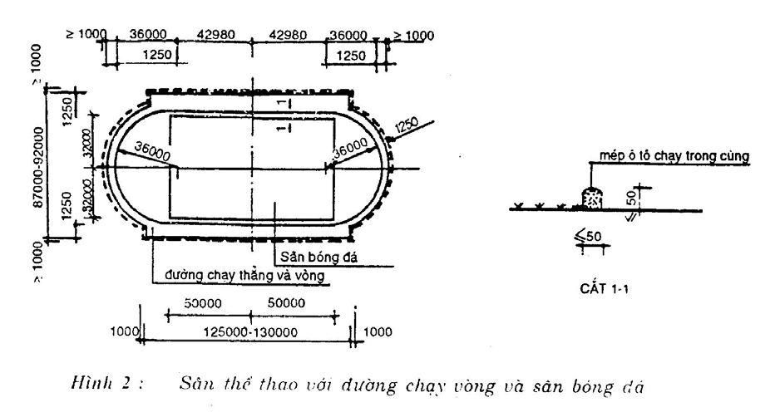
3.8. Đối với các đường chạy vòng ngắn hơn 400m cần phải thiết kế theo kích thước sau đây:
Đường chạy vòng 330m: b = 75,24m; R = 23,5m;
Đường chạy vòng 250m: b = 67,51m; R = 18,0m;
Đường chạy vòng 200m: t) -: 51,935m; R = 15,0m;
Chú thích: Tuỳ theo yêu cần sử dụng, có thể thiết kế từ 4 đến 8 ô chạy với đường chạy vòng 400m. còn đối với đường chạy ngắn hơn thì chỉ bố trí tối đa là 4 ô chạy.
3.9. Khi thiết kế các mặt đường chạy thẳng, chạy vòng, và chạy lấy đà, phải dựa vào cấp của từng loại đường mà có giải pháp cấu tạo phù hợp. đường chạy phải bảo đảm:
Nền chịu lực tốt, thoát nước nhanh
Mặt đường phải bằng phẳng, hơi xốp, không cứng và cũng không mềm quá. Khi chạy không bị bong và còn lô đinh của giày chạy (xem phụ lục 2)
3.10. Sân nhảy xa và sân nhảy ba bước phải bảo đảm:
Vị trí ván dậm nhảy phải nằm đứng tim đường lấy đà;
Mặt phẳng ván dậm nhảy phải trùng với mặt phẳng của đường lấy đà và mặt phẳng hố cát để rơi;
Hình dáng vì kích thước quy định ở hình 3.
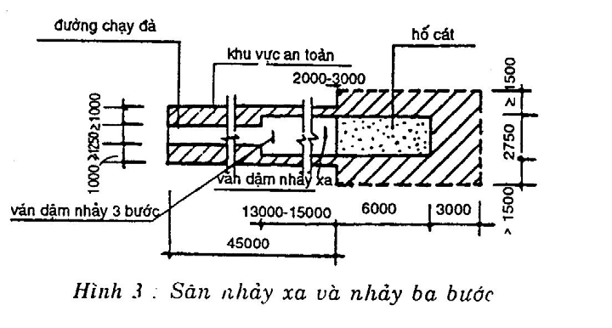
3.11. Hố cát của sân nhảy xa và nhảy ba bước phải bảo đảm: thoát nước nhanh, cạnh của hố không được làm bằng gạch hoặc xi măng mà phải làm bằng gỗ vót tròn và nhẵn.
3.12. Sân nhảy cao phải đảm bảo:
Khu vực dậm nhảy phải có độ cứng và chặt hơn khu vực lấy đà;
Hố cát phải thoát nước nhanh. Cạnh của hố không được làm gờ cứng và cạnh sắc; Cát đen trong hố phải có đủ chiều cao 0,5m so với mặt phẳng đường lấy đà:
Hình dáng, kích thước quy định ở hình 4.
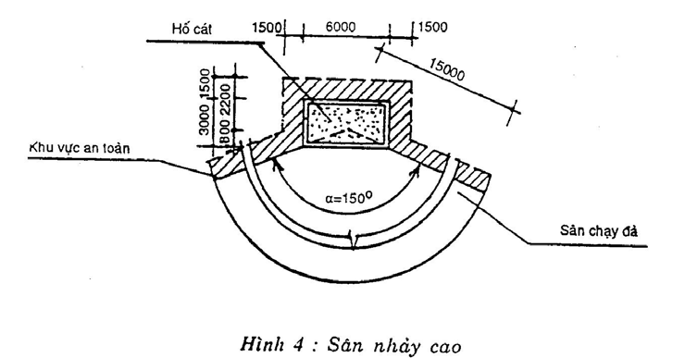
3.13. Sân nhảy sào phải bảo đảm;
Mặt trên của hồ cắm sào phải trùng với mặt phẳng của đường chạy lấy đà. Đáy hố phải phủ một lớp kẽm để trượt sào;
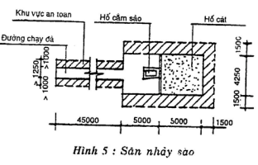
Hố phải thoát nước nhanh;
Cát đen trong hố phải có đủ chiều cao l,0m với sân cấp I, II và 0,5 m với sân cấp III;
Hình dáng kích thước quy định ở hình 5.
3.14. Sân đẩy tạ phải phải bảo đảm:
Mặt nền trong vòng lấy đà phải bằng gỗ và liên kết chắc với nền;
Bục chắn trước vòng lấy đà phải bằng gỗ và liên kết chắc chắn với nền.
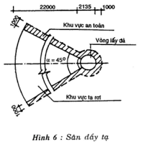
3.15. Sân ném lựu đạn phải bảo đảm
Mặt đường chạy lấy đà mặt ván ngăn giữa đường chạy lấy đà với khu vực tạ rơi và mặt phẳng khu vực tạ rơi phải cùng trên cùng mặt phẳng
Hình dáng và kích thước quy định ở hình 7.

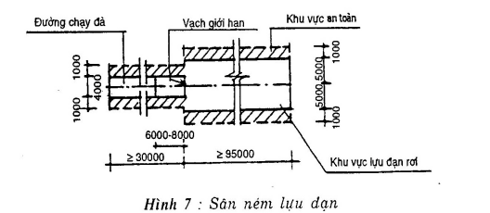
3.16. Sân lăng đĩa phải bảo đảm:
Cốt mặt nền của vòng lấy đà phải thấp hơn cốt mặt nền của khu vực đĩa rơi là 0,02m:
Hình dạng và kích thước quy định ở hình 8.
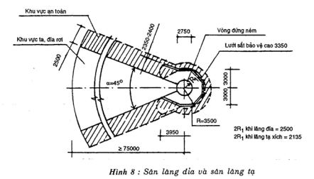
3.17. Sân lăng tạ xích cần phải, được thiết kế ở loại sân cấp I và phải bảo đảm;
Sân lấy đà làm bằng bê tông cốt thép và phải bằng phẳng;
Mặt nền khu vực tạ xích rơi phải bằng phẳng và cùng một mặt phẳng với mặt nền sân lấy đà;.
Có lưới sắt bảo vệ giữa vận động viên và khán giả;
Hình dáng và kích thước quy định ở hình 8.
3.18. Sân phóng lao phải bảo đảm:
Vòng giới hạn phóng lao phải làm bằng gỗ dày 0,05m rộng 0,076m và dài công suất chiều ngang đường lấy đà;
Mặt ván, mặt đường chạy lấy đà và mặt nền khu vực lao rơi phải cùng một mặt phẳng 1
Hình dạng và kích thước quy định ở hình 9.
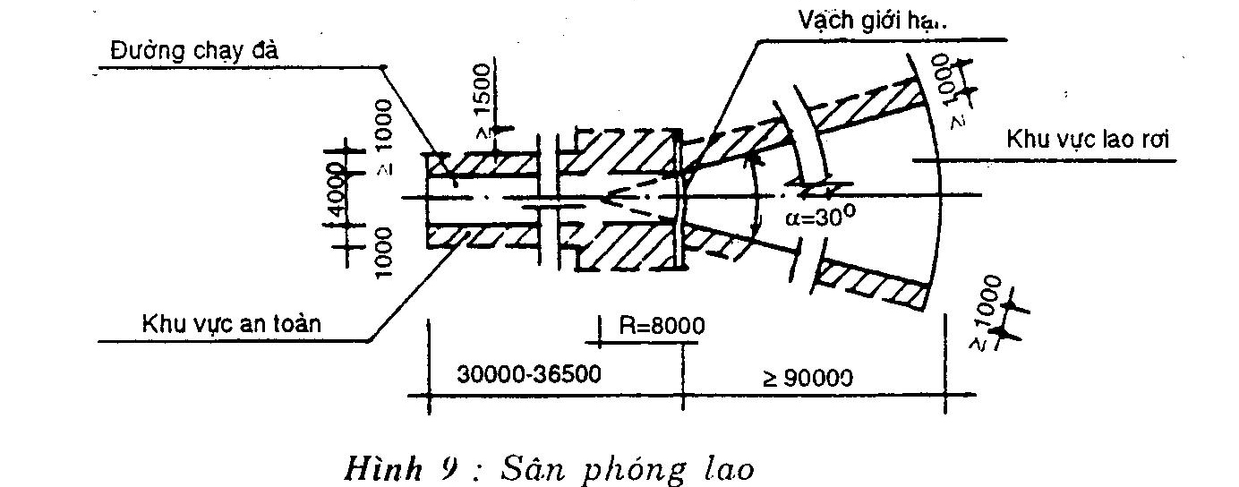
3.19. Khi thiết kế sân bóng đá, phải căn cứ' vào loại và cấp của sân để chọn giải pháp kết cấu nền và mặt phủ cho thích hợp theo quy định trong bảng 2.
3.20. Sân bóng đá phải bảo đảm:
Nền chịu lực tốt, chắc, ổn định và thẩm thấu tốt để thoát nước nhanh.
Mặt sân không được lồi lõm, trơn trượt, lớp phủ bằng cỏ của mặt sân phải có đủ độ dày, chiều cao đúng tiêu chuẩn dày đều, cao từ 3 đến 5cm cỏ không thành bụi không bị lún khi chịu lực;
Hình dáng và kích thước quy định ở hình 10.
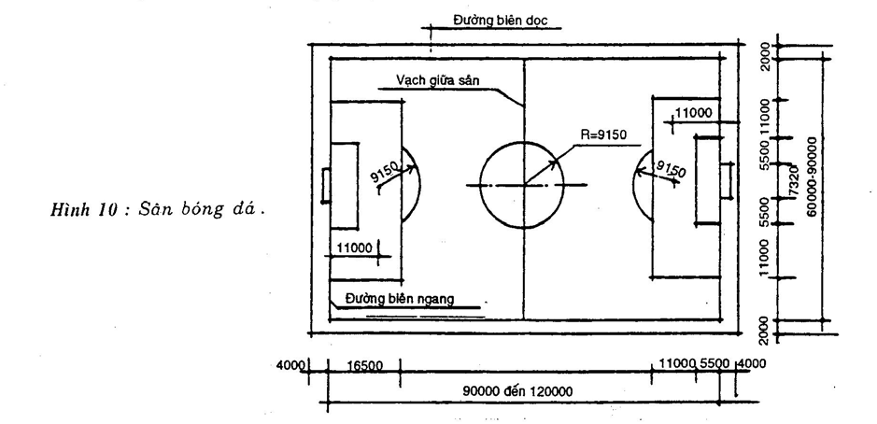
3.21. Sân bóng đá phải bảo đảm có khoảng cách an toàn xung quanh sân: Trong trường hợp bố trí trên khu đất riêng biệt thì khoảng cách an toàn phải -bảo đảm:
Bằng hoặc lớn hơn 2m theo đường biên dọc sân;
Bằng hoặc lớn hơn 4m theo đường biên ngang sân;
3.22. Cột cấu môn của sân bóng đá phải bảo đảm: Kích thước và quy cách kĩ thuật đúng luật;
Chịu lực tốt, không võng, không gây nguy hiểm cho người sử dụng; cột phải tròn, nhẵn dễ tháo lắp.
3.23. Khi thiết kế sân bóng chuyền, sân bóng rổ, sân cầu lông, sân quần vợt phải dựa vào loại cấp của sân mà chọn giải pháp kết cấu nền và mặt phủ cho thích hợp với từng loại theo quy định trong bảng 2.
3.24. Sân bóng chuyền, sân cầu lông phải bảo đảm:
Mặt sân bằng phẳng không trơn trượt, có độ đàn hồi đúng kĩ thuật và thoát nước tốt
Nền sân chịu lực tốt, chắc, ổn định và thẩm thấu tốt.
Hình dáng và kích thước quy định ở các hình 11và 12
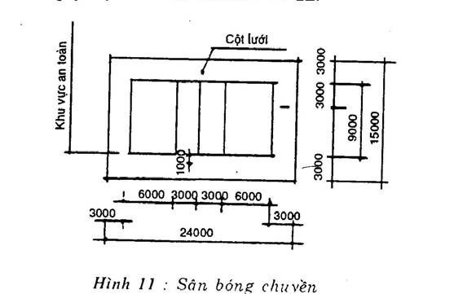
3.25. Cột lưới sân bóng chuyền phải tròn, nhẵn không gây nguy hiểm cho người sử dụng.
Kích thước đúng quy định của luật thể thao, chi tiết liên kết cột lưới với nền phải ổn định, tháo lắp dễ dàng và an toàn.
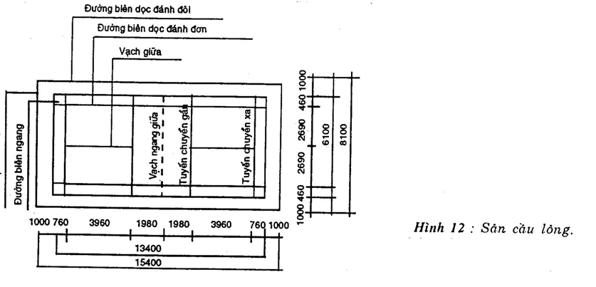
3.26. Sân bóng rổ phải bảo đảm:
Mặt sân phẳng, không trơn trượt, có độ nảy đúng kĩ thuật thoát nước nhanh, nền sân chịu lực tốt, chắc, ổn định;
Bóng rổ bền, chắc, ổn định, có đó nảy đúng kĩ thuật, quy cách kĩ thuật đúng luật thể thao;
Cột bóng rổ phải tròn, nhẵn, không gây nguy hiểm cho người sử dụng. Hình dáng và kích thước quy định ở hình 13.
Chú thích: Khi bố trí nhiều sân bóng rổ liền nhau thì khoảng cách giữa các sân không được nhỏ hơn 2m.
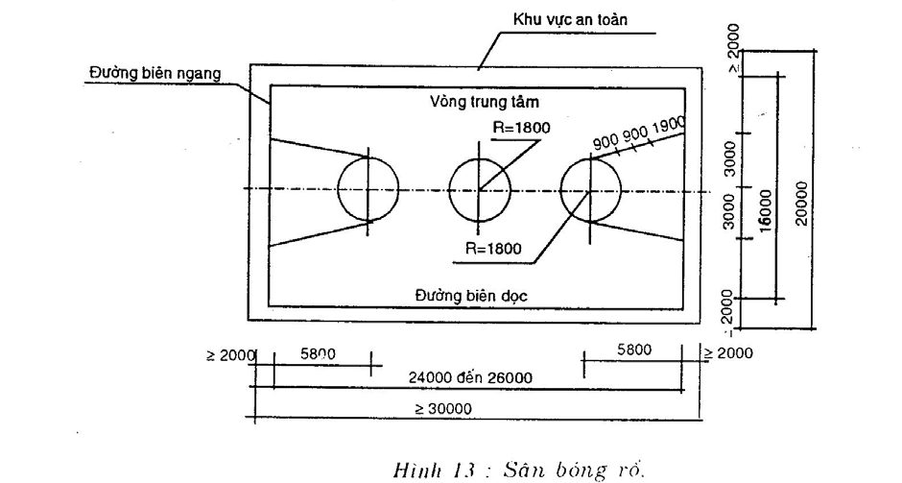
3.27. Sân quần vợt phải bảo đảm:
Mặt sân bằng phẳng, không trơn trượt, có độ nảy và độ bền vững đúng kĩ thuật, thoát nước nhanh.
Nền sân chắc, ổn định và thoát nước tốt
Hình dáng và kích thước quy định ở hình 14.
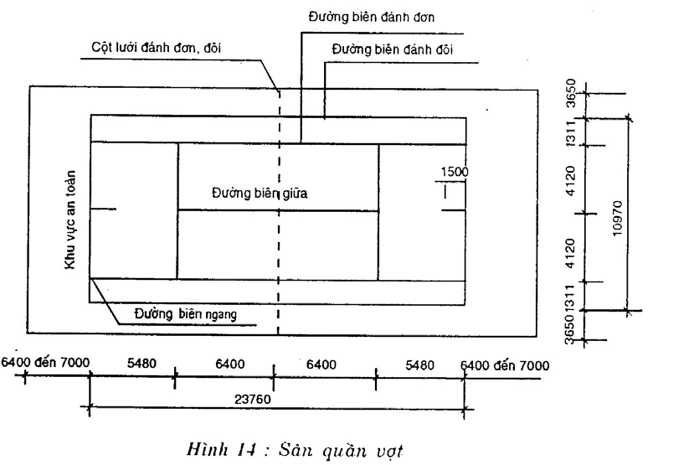
3.28. Sân bóng ném phải bảo đảm:
Xung quanh sân phải có một dải đất an toàn hoặc lớn hơn 1,5m. Trong trường hợp bố trí nhiều sân liền nhau thì khoảng cách giữa các sân không được nhỏ hơn 3m.
Sâu vạch biên ngang phải có lưới chắn bóng cao 2 ,5m.
Mặt và nền phù hợp với loại và cấp của sân; Hình dáng và kích thước qui định ở hình 16.
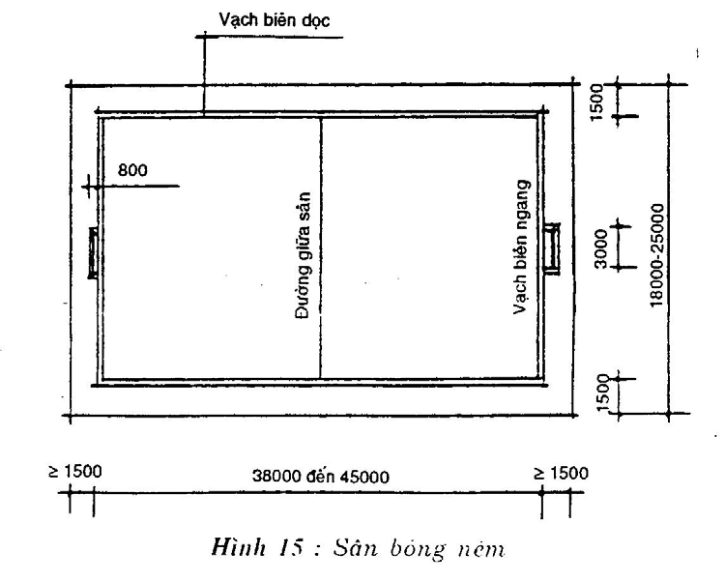
Sân thể thao tập trung
3.29. Nội dung và số lượng công trình của sân thể thao tập trung được qui định trong bảng 8.
Bảng 8
Tên công trình | Số lượng công trình
Tên công trình | Sân tập luyện |  |  | Sân thể thao cơ bản |  |  | Sân vận động
Tên công trình | Nhỏ | Trung bình | Lớn | Nhỏ | Trung bình | Lớn | Nhỏ | Trung bình | Lớn
1 | 2 | 3 | 4 | 5 | 6 | 7 | 8 | 9 | 10
Sân trung tâm  Sân bóng đá  Sân điền kinh  Đường chạy thẳng  Sân nhảy cao  Sân nhảy xa  Sân bóng rổ  Sân bóng chuyền  Sân quần vợt  Sân cầu lông  Sân thể thao dụng cụ | -  -  -  -  1  1  1/2  -  -  -  1/2 | -  -  -  -  1  1  1  1  -  1  1/2 | -  -  -  1  1  1  1  2  -  1  1/2 | 1  -  -  -  -  -  -  -  -  -  - | 1  -  -  -  -  -  -  -  -  1  - | 1  -  -  -  -  -  -  -  -  -  - | 1  -  -  -  -  -  1  1  -  1  - | 1  -  -  -  -  -  1 đến 2  2  -  1  1 | 1  -  -  -  -  -  2  2  1  1  1
Khán đài 1000 chỗ  Từ 2 đến 3 vạn chỗ  Từ 3 đến 6 vạn chỗ | -  -  - | -  -  - | -  -  - | -  -  - | -  -  - | -  -  - | -  -  - | -  1  - | -  -  1
Chú thích:
2) Các công trình phục vụ xem quy định trong các bảng l0, ll và 12.2.
3) Sân trung tâm /à sân đặt tại vị trí trung tâm của khu đất gồm có một vòng chạy xung quanh, ở giữa bố trí một sân bóng đá và các sân bóng chuyền bóng rổ hoặc các sân nhảy ném, đẩy ở hai đầu sân bóng đá.
4) Diện tích của, sân tập luyện loại nhỏ ít nên sân bóng rổ cần phải kết hợp với sân bóng chuyền.
5) Đường chạy 500 m cho phép xây dựng trên các khu đất chật hẹp hơn
3.30. Sân tập luyện phải bảo đảm:
Kích thước, quy cách kĩ thuật sân thể thao riêng cho từng môn phải theo đúng quy định trong bảng 7.
Trong trường hợp diện tích khu đất hẹp, cho phép giảm kích thước số sân tập phụ của từng môn.
3.31. Trên sân tập luyện phải bố trí các sân thể thao dụng cụ xa sân bóng.
Chú thích: Sơ đồ bố trí một sân tập luyện loại lớn tham khảo hình 1 phụ lục 3
3.32. Nội dung và số lượng công trlnh của sân thể thao cơ bản được quy định trong bảng 8.
Chú thích: Sơ đồ bố trí khu vực trong sân vận động loại lớn tham khảo hình 3 và 4 phụ lục 3.
Sân vận động
3.33. Nội dung và so lượng công trìNH của sân vận động được quy định trong bảng 8.
Chú thích: Sơ dồ bố trí khu vực trong sân vận đông loại lớn tham khảo hình 3 và 4 phụ lục 3.
3.34. Kích thước, quy định kĩ thuật của các sân riêng cho từng môn trong sân vận động phải thiết kế theo quy định trong bảng 7.
3.35. Các sân thể thao trong sân vận động phải được thiết kế xây dựng từ loại sân cấp II trở lên.
3.36. Sân vận động được phép thiết kế khán đài. Số chỗ ngồi trên khán đài được tính bằng:
5 đến 7% dân số đô thị mà sân vận động phục vụ, nhưng không được quá:
60.000 chỗ đối với các thành phố trực thuộc trung ương;
30.000 chỗ đối với các tỉnh;
10.000 chỗ đối với các huyện, thị trấn, quận;
3.37. Khán đài phải bố trí ở ngoài vòng chạy hoặc khu vực an toàn của các sân thể thao quy định cụ thể của từng môn thể thao.
Chú thích: Trong trường hợp bố trí ở một bên sân vận động thì phải bố trí ở phía tây của sân.
3.38. Bậc của khán đài bảo đảm:
Có cùng một đọ cao thẳng đứng theo suốt chiều dài của bậc đó (trừ lối đi xuống các bậc);
Để khán giả nhìn rõ điểm quan sát;
Khoảng cách nhìn rõ từ khán giả đến điểm quan sát trong bảng 9 và hình 16.
Bảng 9
Môn thể thao | Điểm quan sát F | Trị số C (cm)
Điền kinh nhẹ và đường chạy vòng  Các môn thể thao chơi trên sân | Nằm trên trục đường gần khán đài nhất ở độ cấp 0,5m so với mặt đường chạy (hình 16a)  Nằm ngang trên mép sân phía gần khán đài (16.b) | 15  15
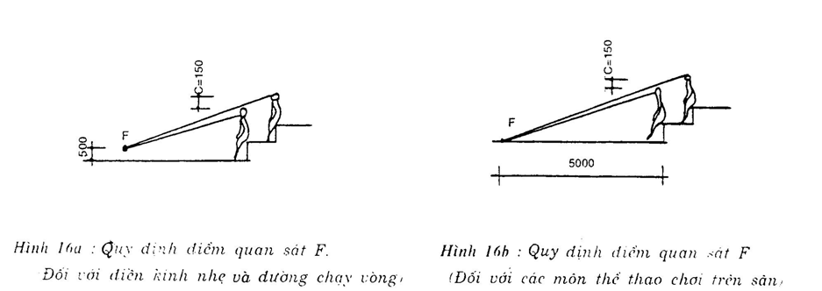
3.39. Độ dốc của mỗi bậc khán đài không vượt quá 1/1,5 chiều sâu của mỗi bậc ngồi nhỏ nhất là 0,75m, chiều rộng mỗi chỗ ngồi nhỏ nhất là 0,45m (hình 17).
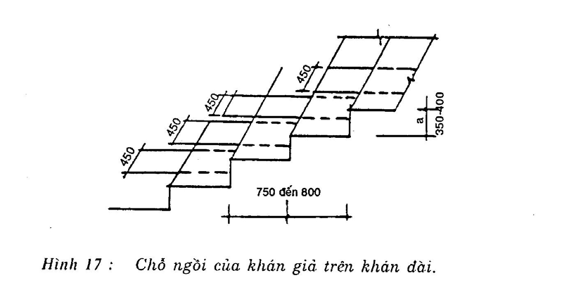
3.40. Mặt bậc thấp nhất của khán đài phải cao hơn mặt sân từ 0,9 đến 1,15m và cách mép sân ít nhất là 5m. Phía trước phải có lan can ngăn cách khán đài với sân ở độ cao là 1,0m (phần thoáng phía trên cao 0,08m).
3.41. Phía sau bậc trên cùng của khán đài (cao từ 2m trờ lên so với mặt nền phía ngoài khán đài) phải thiết kế tường răm bảo vệ có chiều cao tối thiểu là 1,5m so với mặt bậc trên cùng.
3.42. rên khán đài cần phải bố trí phân chia chỗ ngồi thành các khu vực riêng biệt bằng các lối đi hoặc cầu thang và phải bảo đảm các yêu cầu về thoát người sau đây:
Theo hai phía thì khoảng cách giữa hai lối thoát không bố trí quá 30 chỗ ngồi cho một hàng.
Theo một phía thì khoảng cách giữa hai lối thoát không bố trí quá 25 chỗ ngồi cho một hàng.
3.43. Sân vận động phải bảo đảm có đủ các công trình phục vụ khán giả. Nội dung và tiêu chuẩn diện tích của các phòng được quy định trong bảng 10.
Bảng 1
Tên phòng | Tiêu chuẩn diện tích (m2) | Chú thích
1. Phòng bán vé | 2.000 khán giả/1phòng bán vé có diện tích 1,5m² | Không tính diện tích ngườiđứng mua vé
2. Căng tin | 5.000 khán giả/1điểm bán có diện tích 15.0m2 | Phân bố đều cho các khu vực  khán đài
3. Khu vệ sinh  a. Khán đài dưới 5.000 chỗ | Nam: 500 người/ 1 xí; 100 người/1 tiểu  Nữ: 100 người/1 xí: 1 tiểu 750 người/chậu rửa tay | Tỉ lệ nam nữ xác định theo điều kiện từng địa phương(thông thường tỉ lệ giữa nam và nữ là 4/1)
b. Khán đài đến 20.000 chỗ | Nam: 750 người/1 xí: 100 người/1 tiểu  Nữ: 150 người/1 xí: 1 tiểu  1.000 người/chậu rửa tay | Mỗi khu vệ sinh cần có một kho đựng dụng cụ vệ sinh với diện tích từ 2m² đến 4m²
c. Khán đài trê 5.000 chỗ | Nam: 1.000 người/1 xí: 100 người/1 tiểu  Nữ: 200 người/1 xí: 1 tiểu  1.000 người/chậu rửa tay
Phòng cấp cứu | Rộng từ 12m² đến 15m²

3.44. Sân vận động phải thiết kế đủ các phòng phục vụ vận động viên với nội dung và tiêu chuẩn diện tích quy định trong bảng 11.
Bảng 11
Tên phòng | Tiêu chuẩn diện tích (m²)
Tên phòng | Sân loại nhỏ | Sân loại trung bình | Sân loại lớn
1 | 2 | 3 | 4
1. Sảnh  2. Phòng thay quần áo vận động viên  3. Phòng thay quần áo trọng tài nam | 0,12/VĐV  0,05/VĐV  6 | 0,12/VĐV  0,05/VĐV  8 | 0,12/VĐV  0,05/VĐV  12
4. Phong thay quần áo trọng tài nữ  5. Phòng tắm hương sen  6. Chậu rửa  7. Vệ sinh nam  8. Vệ sinh nữ  9. Vòi nước rửa chân  10. Phòng y tế  11. Phòng trọng tài  12. Phòng huấn luyện viên nam  13. Phòng huấn luyện viên nữ  14. Phòng nghỉ VĐV nam  15. Phòng nghỉ VĐV nữ | 6  16 VĐV/1 vòi  5 VĐV/1 chậu  30 VĐV/1 xí, 1 tiểu  30 VĐV/1 xí, 1 tiểu  16 VĐV/1 vòi  12  8  2 x 8  2 x 8  20  20 | 8  16 VĐV/1 vòi  5 VĐV/1 chậu  30 VĐV/1 xí,  1 tiểu  30 VĐV/1 xí,  1 tiểu  16 VĐV/1 vòi  12  8  2 x 8  2 x 8  2 x 25  2 x25 | 6  16 VĐV/1 vòi  5 VĐV/1 chậu  30 VĐV/1 xí,  1 tiểu  30 VĐV/1 xí,  1 tiểu  16 VĐV/1 vòi  12  2 x 8 đến 12  2 x 8  2 x 8  2 x 30  2 x 30

Chú thích : VĐV = Vận động viên
3.45. Sân vận động phải thiết kế đủ các phòng phục vụ bộ phận quản lý sân (các phòng hành chính quản trị) với nội dung và tiêu chuẩn diện tích quy định trong bảng 12.
Bảng 12
Tên phòng | Tiêu chuẩn diện tích, m²
Tên phòng | Sân loại nhỏ | Sân loại trung bình | Sân loại lớn
1. Phòng hành chính  2. Phòng phụ trách sàn  3. Phòng bảo vệ  4. Phòng thường trực  5. Phòng nghỉ nhân viên nam  6. Phòng nghỉ nhân viên nữ  7. Phòng sinh hoạt chung  8. Kho hành chính quản trị  9. Xưởng sửa chữa dụng cụ TDTT | 4/1 nhân viên  12  8  từ 6 đến 8  12  12  20  12  100 | 4/1 nhân viên  12  8  từ 6 đến 8  16  16  20  16  150 | 4/1 nhân viên  16  12  20  20  20  Từ 20 đến 30  20  200
3.46. Các phòng phục vụ khán giả phải bố trí gần lối ra vào cửa khán giả và ngăn cách với khu vực của vận động viên.
3.47. Khi thiết kế cần phải tận dụng không gian dưới khán đài làm phòng phục vụ khán giả, vận động viên và phục vụ quản lý sân. Chiều cao tối thiểu cho phép thiết kế các phòng được quy định như sau:
Trên 2,5m có thể bố trí các phòng giải lao, căng tin hoặc các phòng sinh hoạt khác; Từ l,8m đến 2,5m có thể bố trí các phòng gửi mũ, áo, tắm vệ sinh;
Thông thuỷ l,8m được phép bố trí các kho dụng cụ.
4. Yêu cầu về kĩ thuật vệ sinh
4.1. Trong sân thể thao phải thiết kế hệ thống cấp nước cho các nhu cầu về sinh hoạt,chữa cháy và các yêu cầu kĩ thuật khác.
4.2. Nước cấp cho nhu cầu sinh hoạt phải bảo đảm đủ số lượng và yêu cầu về chất lượng nước. Chất lượng nước phải bảo đảm các chỉ tiêu về vệ sinh quy định trong tiêu chuẩn cáp nước đô thị hiện hành.
Chú thích: ở những nơi nguồn nước cấp khó khăn không đủ đảm bảo mọi yêu cầu dùng nước, cho phép sử dụng nước không đạt chất lượng nước ăn uống, sinh hoạt để cấp cho khu vệ sinh (xí, tiểu).
4.3. Khi thiết kế cấp nước cho sân thể thao cần phải tận dụng mọi nguồn nước sẵn có ở địa phương.
4.4. Đối với sân thể thao xây dựng trong đô thị đã có hệ thống cấp nước tập trung thì nguồn nước cấp cho sân đó phải lấy từ hệ thống cấp nước đô thị. Chỉ được phép thiết kế hệ thống cấp nước cục bộ ở những nơi không có hệ thống cấp nước chung cho đô thị.
4.5. Tiêu chuẩn nước dùng cho sân thê thao được quy định trong bảng 13.
Bảng 13
Đối tượng dùng nước | Đơn vị dùng nước | Tiêu chuẩn dùng nước (lít/ngày)
Sân vận động  1. VĐV (Tắm bằng hương sen)  2. Khán giả  3. Nước tưới sân chính, sân chơi khán đài, các công trình thể thao ngoài trời, cây xanh, đường đi.  4. Nước tưới cỏ trên sân bóng đá | 1 VĐV  1 chỗ ngồi  1 m²  1 m² | 50  30  1,5  3

Chú thích: Trong bảng ghi tiêu chuẩn nước cho một lần tưới. Số lần tưới trong một ngày do thiết kế qui định
4.6. Lưu lượng nước tính của các thiết bị vệ sinh, đường kính ống cấp nước với các thiết bị số đương lượng, tỉ lệ phần trăm sử dụng đồng thời của các thiết bị lấy theo quy định tiêu chuân thiết kế cấp nước bên trong hiện hành.
4.7. Việc bố trí hệ thống dân nước tưới cho các khu vực của sân thể thao phải bảo đảm sử dụng thuận tiện.
4.8. Đối với các khán đài có tử 15 hàng ghế trở lên phải thiết kế hệ thống vòi rửa cách nhau không quá 30m.
4.9. Các phòng bố trí dưới khán đài có sức chứa từ 5.000 khán giả trở lên cần phải thiết kế hệ thống cấp nước chữa cháy.
4.10. Tiêu chuẩn lưu lượng nước và số cột nước chữa cháy lấy theo quy định trong tiêu chuẩn thiết kế phòng cháy và chữa cháy cho nhà và công trình hiện hành.
4.11. Ngoài các quy định trên, khi thiết kế hệ thống cấp nước cho sân thể thao phải tuân theo các quy định trong tiêu chuẩn thiết kế hệ thống cấp nước bên trong hiện hành.
4.12. Phải thiết kế hệ thống thoát nước cho các khu vực sử dụng nước trên sân thể thao.
4.13. Khi thiết kế hệ thống thoát nước phải đặc biệt chú ý đến điều kiện địa hình độ dốc mặt đất, triệt để sử dụng địa hình để đảm bảo nước thoát nhanh.
4.14. ở các đô thị có hệ thống thoát nước và xử lí nước thải tập trung, thì nước thải sinh hoạt phải được xả vào hệ thống thoát nước chung.
Nước mưa được xả vào hệ thống thoát nước ma chung của đô thị.
4.15. Phải thiết kế hệ thống ngầm cho nước thải sinh hoạt. Nước mưa, nước tưới có thể thoát bằng hệ thống ngầm hoặc hở.
4.16. Khi thiết kế thoát nước trên mặt của sân thể thao phải bảo đảm lớp phủ mặt của sân có hướng và độ dốc thoát nước theo đúng quy định trong bảng 14 và các hình 18(a), (b) , (c)..
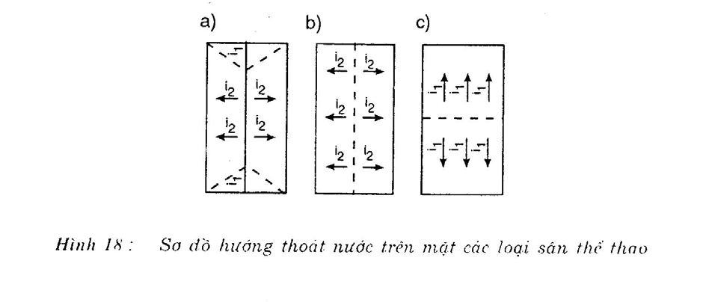
Bảng 14
Tên sân | Loại lớp phủ | Độ dốc lớn nhất cho phép |  | Sơ đồ hướng hốc
Tên sân | Loại lớp phủ | Theo chiều dọc (i1) | Theo chiều ngang (i2) | Sơ đồ hướng hốc
1 | 2 | 3 | 4 | 5
Đường chạy thẳng và đường chạy lấy đà của các sân nhảy xa, nhảy 3 bước, phóng lao, ném lựu đạn | Thấm nước  Không thấm nước | 0,001  0,001 | 0,010  0,010 | Xem chú thích 5  bảng 14
Sân lấy đà nhảy cao | Thấm nước  Không thấm nước | 0,001  0,001 | 0,005  0,005 | Hình 18 (b) và (c)
Sân lấy đà đẩy tạ lăng xích: lăng đĩa (trong vòng giới hạn) | Bê tông nhựa đường  Gỗ  Thấm nước  Không thấm nước | 0,000  0,000  0,000  0,000 | 0,000  0,000  0,000  0,000
Sân hình quạt nơi rơi của đĩa và lao (Khi bố trí sân lăng đĩa và phóng lao riêng biệt) | Lớp cỏ tự nhiên | 0,003 | 0,006 | Hình 18 (b) và (c)
Bãi để tạ rơi | Thấm nước  Không thấm nước | 0,001  0,000 | 0,005  0,001 | Hình 18 (b) và (c) Và (c) (b)
Sân bóng đá | Cỏ tự nhiên hoặc cỏ  đặc biệt  Thấm nước  Không thấm nước | 0,008  0,006  0,004  0,000 | 0,008  0,006  0,004  0,004 | Hình 18  (a)  (a)  (b)  (b)
Bãi lựu đạn và tạ xích rơi khi bố trí riêng biệt | Cỏ tự nhiên  Thấm nước  Không thấm nước | 0,003  0,001  0,000 | 0,006  0,005  0,003 | Hình 18 (b) và (c) Và (c) (b)
Sân bóng chuyền. Sân cầu lông | Gỗ  Thấm nước  Không thấm nước | 0,000  0,005  0,005 | 0,000  0,000  0,000 | Hình 18  (c)  (b)
Sân bóng rổ | Nhựa đường  Gỗ  Thấm nước  Không thấm nước | 0,000  0,000  0,000  0,005 | 0,000  0,000  0,000  0,005 | Hình 18  (c)  (c)
Sân quần vợt (dùng cho toàn bộ diện tích sân trước tường tập bóng khi bố trí riêng biệt) | Cỏ tự nhiên hoặc cỏ đặc biệt  Bê tông nhựa đường  Thấm nước  Không thấm nước | 0,004  0,000  0,000  0,000  0,002 | 0,000  0,006  0,000  0,000  0,000 | Hình 18  (c)  (b)  (c)
Sân bóng ném | Nhựa đường  Gỗ  Thấm nước  Không thấm nước | 0,000  0,000  0,000  0,005 | 0,000  0,000  0,000  0,000 | Hình 18  (c)

Chú thích:
1) Lớp phủ thấm nước là một hỗn hợp gồm các loại vật liệu hút ẩm có độ rỗng, có sức chịu lực tốt, được pha trộn thành cấp phối
2) Lớp phủ không thấm nước là một hỗn hợp gồm các vật liệu không hút ẩm hay các chất tổng hợp khác không ngấm nước có sức chịu lực tốt, được pha trộn thành cấp phối.
3) Trong trường hợp các sân thể thao sử dụng lớp phủ cứng và không thấm nước (bê tông nhựa đường) được phép thiết kế độ dốc từ 0,002 đến 0,003
4) Khi sử dụng phía trong vòng chạy làm sân bóng đá thì hướng thoát nước phải áp dụng sơ đồ (a) hình 18.
5) Khi độ dốc lớn nhất cho phép ở mục 1 được quy định theo hướng chạy. Mỗi điểm trên chu vi vòng chạy điền kinh (bên mé trong) cũng phải có cùng một độ cao.
4.17. Phải thiết kế hệ thống các thiết bị tiêu nước cho các sân thể thao có nền đất trộn lót dưới mặt sân (lớp phủ thấm nước hoặc lớp phủ cỏ có độ thấm nước kém).
4.18. Khi thiết kế hệ thống thoát nước cho các sân thể thao ngoài các quy định trên có phải tuân theo các quy định trong tiêu chuẩn thiết kế thoát nước bên trong hiện hành.
4.19. Phải triệt để tận dụng giải pháp thông gió tự nhiên để thiết kể các phòng, kể cả các phòng ở khu vực trên, dưới khán đài.
4.20. Phải bố trí hệ thống quạt ở các nơi sau:
Phòng học tập và phòng nghỉ của vân động viên;
Phòng huấn luyện viên trọng tài;
Phòng y tế;
Các phòng họp và làm việc của ban quản lí sân;
Phòng kĩ thuật máy.
5. Yêu cầu về cấp điện và thiết bị kĩ thuật điện
5.1. Điện dùng cho sân thể thao bao gồm:
Điện dùng cho yêu cầu kĩ thuật (chiếu sáng, thông tin liên lạc...)
Điện dùng cho sinh hoạt;
Điện dùng cho bảo vệ.
5.2. Điện cấp cho sân thể thao phải đảm bảo đủ công suất, thường xuyên và liên tục.
Chú thích: Có thể bố trí nguồn điện riêng để phòng sự cố
5.3. Mạng lưới cấp điện phải bảo đảm tuyệt đối an toàn. Không được phép đặt mạng lưới cấp điện dưới lớp phủ bề mặt của sân.
Chú thích: Các dây dẫn dùng cho bảng báo cáo thành tích, đồng hồ điện, điện thoại, truyền thanh và các thiết bị phục vụ cho sân được phép bố trí dưới lớp phủ mặt sân, nhưng phải có hộp dấu có cấu tạo gon và đặt ở vị trí kín đáo không ảnh hưởng đến các hoạt động trên sân.
5.4. Có thể thiết kế hệ thống chiếu sáng nhân tạo cho các sân thể thao đê tập luyện và thi đấu ban đem khi được phép của Tổng cục Thể dục thể thao.
5.5. Khi thiết kế chiếu sáng cho sân thể thao, cần phải bảo đảm chiều cao cột đèn theo yêu cầu của từng bộ môn, được quy định trong bảng 15.
5.6. Góc chiếu của đèn ( ) đến trục dọc của sân nhỏ nhất là : ( ) = 270 (hình 19)
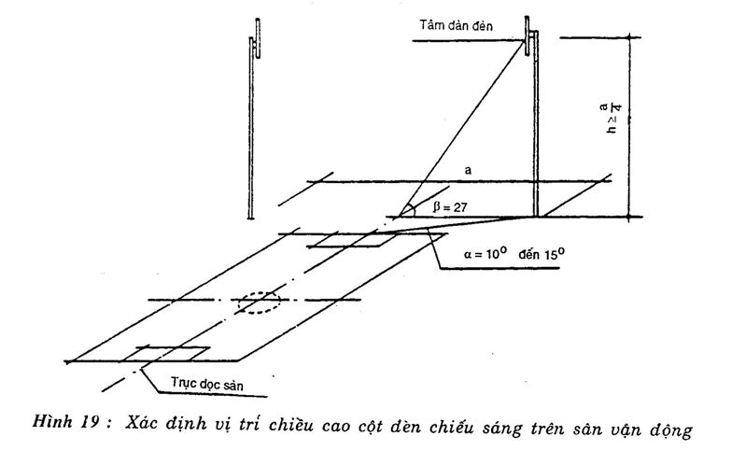
5.7. Không được bố trí hướng chiếu sáng của đèn ngược với hướng chạy của vận động viên.
5.8. Độ rọi tính toán nhỏ nhất và mặt phẳng chiếu sáng cho sân thể thao, quy định trong bảng 15.
Bảng 15
Tên sân | Độ rọi nhỏ nhất (lux) | Mặt phẳng chiếu sáng qui định | Chiều cao nhỏ nhất (m) | Chú thích
1 | 2 | 3 | 4 | 5
1. Đường chạy thẳng và đường chạy vòng  a. Trên đường chạy:  Thi đấu  Tập luyện  b. tại vạch đích  Thi đấu  Tập luyện | 100  150  200  150 | Mặt phẳng đường chạy | 30  15 | Trước đích 5m và sau đích 3m.
2. Sân nhảy xa và nhảy ba bước a. ở hố rơi và đoạn chạy lấy đà:  Thi đấu  Tập luyện  b. Các khu vực khác | 150  100  30 | Mặt phẳng đường lấy đà
3. Sân nhảy cao, nhảy sào:  a. Khu vực cám sào  b. Khu vực đường chạy lấy đà cách hố sào 3m:  Thi đấu  Tập luyện | 150  100 | Mặt phẳng đường chạy lấy đà  Mặt phẳng thẳng đứng cao 3m đối với sàn nhảy cao dưới 6m đối với sân nhảy sào | 30  15
4. Sân đẩy tạ:  - Thi đấu  - Tập luyện | 150  100 | Mặt phẳng sâm |  | Độ rọi bảo đảm đủ trên toàn bộ khu vực đẩy tạ và khu vực tạ rơi
5. Sân lăng đĩa và lăng tạ xích:  a. Trên vòng lấy đà:  - Thi đấu  - Tập luyện | 150  100 | Mặt phẳng vòng lấy đà
b. Trên khu vực đĩa và tạ xích rời  - Thi đấu  - Tập luyện | 30  10 | Mặt phẳng thẳng đứng ở dưới độ cao dưới 15m từ mặt sân |  | Là mặt phẳng chứa trục dọc sân
6. Sân ném lựu đạn phóng lao:
a. Trên đường chạy lấy đà:  Thi đấu  Tập luyện  b. Trên sân lao và lựu đạn rơi  Thi đấu  Tập luyện | 150  100  100  50 | Mặt đường lấy đà  Mặt sân lao và lựu đạn rơi
7. Sân bóng đá:  a. Thi đấu quốc tế  b. Thi đấu sơ và trung cấp  c. Tập luyện | 250/100  150/20  100/5 | Mặt phẳng sân  Mặt phẳng thẳng  đứng ở dưới độ cao dưới 15m | 40  40  30 | Độ rọi thẳng đứng ở mặt phẳng đi qua trục dọc sân
8. Sân bóng chuyền sân cầu lông:  a. Thi đấu quốc tế và thi đấu lớn trong nước  b. Sân thể thao cơ bản và sân tập luyện | 200/100  100/50 | Mặt phẳng sân  Mặt phẳng thẳng đứng ở dưới độ cao dưới 15m | 15  12 | Mặt phẳng thẳng đứng đi qua trục dọc sân
9. Sân bóng rổ:  a. Thi đấu quốc tế và thi đấu lớn trong nước  b. Tập luyện | 250/100  100/50 | Mặt phẳng sân | 15  12 | Mặt phẳng thẳng đứng  Chứa mặt các bảng rổ
10. Sân quần vợt  a. Thi đấu quốc tế và thi đấu lớn trong nước  b. Tập luyện | 200  150 |  | 12  12
11. Sân bóng ném:  a. Thi đấu quốc tế và thi đấu lớn trong nước  b. Tập luyện | 250/150  100/50 | Mặt phẳng sân | 15  42

Phụ lục 1
Việc đánh giá chất lượng sử dụng sân thể thao của mỗi bậc theo quy định trong bảng l dựa trên các yếu tố sau:
1. Nội dung và bố cục của công trình, tiêu chuẩn diện tích và kích thước của công trình.
Bậc 1:
Sân thể thao gồm: Sân bóng đá ở giữa, xung quanh có đường chạy vòng khép kín. Và có một số sân khác như: bóng chuyền, nhảy cao, nhảy xa (không có sân đẩy tạ, lăng đĩa, lăng xích) bố trí ở hai đầu:
Diện tích đất xây dựng lớn hơn hoặc bằng 1,5 ha.
Kích thước bảo đảm:
Sân bóng đá: 100 x 68m;
Đường chạy vòng: 400 m (có ít nhất 4 ô chạy);
Đường chạy thẳng: 130 m (có ít nhất 6 ô chạy).
Bậc 2:
Sân thể thao gồm: Một sân bóng đá, đường chạy vòng nhỏ hơn 400 m ( có thể bố trí sân bóng chuyền, sàn nhảy cao, nhảy xa…).
Diện tích đất xây dựng từ 1,0 đến 1.5 ha.
Kích thước bảo đảm:
Sân bóng đá:100 x 68m;
Đường chạy vòng nhỏ hơn: 400 m
Bậc 3:
Sân thể thao gồm: Sân bóng chuyền, bóng rổ, nhảy cao, nhảy xa, đẩy tạ và đường chạy vòng nhỏ hơn 400 m.
Diện tích đất xây dựng từ 0,8 ha đến l.0 ha.
Kích thước các nhà thể thao riêng cho từng môn phải bảo đảm đúng quy định trong bảng 7 (trừ đường chay vòng)
Bậc 4:
Sân luyện tập gồm: Sân bóng chuyền, bóng rổ và một số sân thể dục dụng cụ khác (không có sân bóng đá
Diện tích đất xây dựng: 0,5ha.
2. Tiêu chuẩn tiện nghi của công trình
Bậc 1:
Sân thể thao có hệ thống đèn chiếu sáng, độ rọi bảo đảm tối thiểu 250 lux cho mặt phẳng nằm ngang và 100 lux cho mặt phẳng thẳng đứng, ở vị trí quy định.
Bậc 2:
Sân thể thao có hoặc không có hệ thống đèn chiếu sáng Nếu có hệ thống đèn chiếu sáng thì độ rọi tối thiểu là 150 lux cho mát phẳng nằm ngang và 50 lux cho mặt phẳng thẳng đứng ở vị trí quy định.
Bậc 3; 4:
Sân không có hệ thống đèn chiếu sáng.
3. Mức độ sử dụng nguyên vật liệu và trang thiết bị.
Bậc 1:
Sân bóng đá, đường chạy vòng, chạy thẳng phải bảo đảm yêu cầu sân cấp I, theo quy định trong bảng 2: của tiêu chuẩn này;
Sân phải có hệ thống hàng rào ngăn cách giữa khu vực sân bãi với khán đài. Kích thước, quy cách kĩ thuật hàng rào theo quy định của điều 3.40 của tiêu chuẩn này.
Bậc 2:
Sân bóng đá phải bảo đảm yêu cầu sân cấp I, đường chạy và các sân khác bảo đảm yêu cầu sân cấp II theo quy định trong bảng 2 của tiêu chuẩn này.
Có hàng rào ngăn cách giữa khu vực sân bãi với khán đài.
Bậc 3:
Các sâm thể thao riêng cho từng môn phải bảo đảm yêu cầu sân cấp III. Theo quy định trong bảng 2 của tiêu chuẩn này.
Bậc 4:
Các sân thể thao riêng cho tửng môn phải bảo đảm yêu cầu sân tập cấp IV.
Phụ lục 2
(Tham khảo)
Cải tạo các lớp phủ
1. | Cấu tạo lớp phủ mặt đường chạy:
 | Lớp phủ hỗn hợp dày 5 đến 8cm gồm:
 | Than xỉ bột từ 0,002 đến 0,006: | 70%
 | Đất sét tán nhỏ từ 0,001 đến 0,002 : | 20%
 | Vôi bột | 5%
 | Than cám nguyên chất | 5%
2. | Cấu tạo lớp phủ làm sân nhảy cao:
 | Lớp phủ hỗn hợp dày 5 đến 8cm gồm:
 | Than xỉ bột từ 0,002 đến 0,006: | 65%
 | Đất sét tán nhỏ | 23%
 | Vôi bột | 7%
 | Than cám nguyên chất | 5%
3. | Cấu tạo lớp phủ mặt sân đẩy tạ:
 | Lớp phủ hỗn hợp đặc biệt dày 5 gồm:
 | Than xỉ bột từ 0,002 đến 0,006: | 75%
 | Đất sét tán nhỏ từ 0,001 đến 0,002 : | 15%
 | Cát | 10%
4. | Cấu tạo lớp phủ mặt sân bóng chuyền:
 | Lớp phủ hỗn hợp dày 10 đến 15 cm gồm:
 | Đất đỏ đập nhỏ | 70%
 | Tro lò gạch | 15%
 | Đất sét tán nhỏ | 10%
 | Vôi bột | 3%
 | Cát | 2%
5. | Cấu tạo lớp phủ mặt sân bóng rổ, bóng ném:
 | Lớp phủ hỗn hợp dày 10 cm gồm:
 | Đất đỏ đập nhỏ | 60%
 | Tro lò gạch hoặc bột xỉ than | 20%
 | Đất sét tán nhỏ | 10%
 | Vôi bột | 5%
 | Cát | 5%

6. Cấu tạo đường chạy gồm các lớp teo thứ tự từ trên xuống:
Lớp phủ hỗn hợp dày 5 đến 8 cm
Lớp than xỉ to dày 6 đến 10cm;
Lớp gạch vụn hoặc đá dăm 1 x 2 dày 8 đến 10cm;
Lớp chịu lực đá 4 x 6 dày 12 đến 15cm;
Đất tự nhiên được đầm kỹ
7. Cấu tạo sân bóng chuyền, bóng rổ, bóng ném bằng cấp phối gồm các lớp theo thứ tự từ trên xuống:
Lớp phủ hỗn hợp dày 5 đến 8 cm
Lớp than xỉ to dày 6 đến 10cm;
Lớp gạch vụn hoặc đá dăm 1 x 2 dày 8 đến 10cm;
Lớp chịu lực đá 4 x 6 dày 12 đến 15cm;
Đất tự nhiên được đầm kỹ
Phụ lục 3
